Дети Обручевского района смогут отдохнуть в летних городских лагерях
24.05.2018
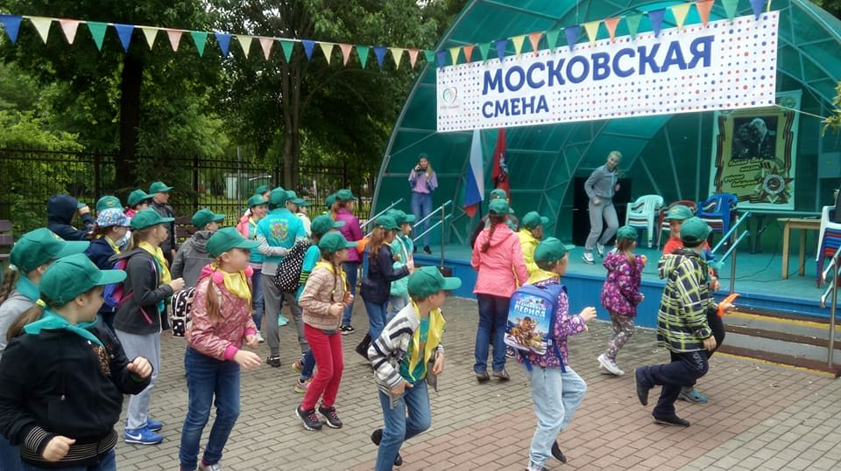
24 мая стартовала запись детей на летний городской отдых.
«Московская смена» – это программа летнего детского отдыха. В 2018 году проект примет детей от семи до 14 лет в 247 центрах дневного пребывания. Программа предусматривает активный развивающий отдых под руководством педагогов, подготовку к олимпиадам, посещение музеев, значимых спортивных мероприятий, мастер-классы с участием олимпийских чемпионов и чемпионов мира, спартакиады, велопробеги и многое другое. В проекте примут участие 132 школы, 28 спортшкол, 87 соцучреждений. Запись на портале https://www.mos.ru/city/projects/leto2018/.

Адрес страницы: http://obruchev.mos.ru/presscenter/news/detail/7348924.html
Управа Обручевского района города Москвы

